壯圍鄉公館國民小學 行政會報
校長 李麗珠2007.08.13 am9：00
一.校長室：
- 鄉校長、主任、家長會長聯席會議（日期、地點協調與決定）
- 審查課程計畫書
- 校園綠美化
二.教務處：
- 學校課程安排 6. 九貫訪視-課程評鑑（10/21）
2.校務會議（各處組提供書面資料A4一頁，彙編為校務會議資料）
3.鄉校長、主任、家長會長聯席會議 7.教科書分發
4.行事曆 8.閱讀推展
5.鄉語文競賽
三.學務處：
- 友善校園研習、成果彙集 5.心臟病知能研習（96.09.12）
- 「歡樂耶誕節」活動 6.新生進學禮活動
- 親職教育及親師懇談會（校長校務報告PPT 30分鐘、各班導師提交本學期教學計畫表請家長知悉配合之，推選出班級家長會代表。）
4.鄉縣桌球比賽（96.12） 7. 學校社團（兒童流行樂團籌組）
5.歡樂小學急救營（96.09/13-14） 8.宜蘭縣國民中小學聯合運動會（97.3）
四.總務處：
- 校園整潔 5.校舍分配
- 校舍修繕 6.校園景觀
- 新生禮物採購、餐盒發放 7.校園圍牆樹種
- 家長會議
五.主計：
1.96/08/14 人事預算表提交
2.96/08/20 一般業務預算表提交
六.人事：
1.各項人事簿冊
2.發放聘書
宜蘭縣公館國小96學年度第一學期校務會議
校長報告 李麗珠96.08.29
- 校務：
1.承辦壯圍鄉校長、主任、家長會長聯席會議（8/27 礁溪冠翔四季飯店）
2.繼續承辦友善校園研習會（預定9/11、9/14二場、9/21、10/26、11/16、
11/23、12/14）
3.承辦縣「English easy go」律動比賽（96.10）
4.辦理鄉、縣桌球比賽（預定96.12）
5.「歡樂耶誕節」（96.12.21）
6.編撰友善校園工作成果（96.12）
7.校務評鑑（97.03）
8.縣中小學聯合運動會（97.03）－本校美工組
二、辦學理念
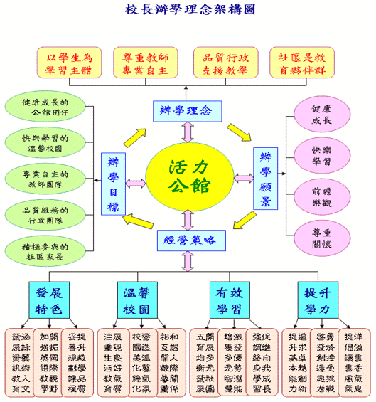

宜蘭縣公館國小九十六學年度第二學期校務會議校長室資料
校長 李麗珠2008/06/25
◆ 勉勵
本學年度將在七月底畫上休止符！本學年在各位教師、各處室行政人員的努力之下，參加各項競賽多有好的成績，感謝各位的努力付出，在此也提出教師基本知能及良師特質二項資料，希望老師參閱並勉勵各位成為良師。

一、身為現代教師，必須具備下列基本知能：
1.專業學科知識 2.教育專門知識 3.學生知識 4.脈絡知識

二、良師特質：
(一) 用「心」教學 (二)永遠的夥伴 （三）愛學生如己出
（四）坦誠相待、相互了解（五）尊重但非平等 （六）言行一致，說話算話
（七）表達關懷、噓寒問暖（八）寬容體諒、不記前過（九）快樂和悅、易於親近
（十）信賴學生、高度期望（十一）建立個別關係 （十二）師生共同成長、學習
◆期許
期望下學年各處室重點工作都能精進圓滿：

一、教務處：
(一)國、英、數、學程核心科目基本能力檢測(二)教學正常（進度/內容/請假課務）
(三)語文、數學、科展、藝文各學科競賽人員之培養 (四)教學視導
(五)教師專業發展評鑑 (六)教師專業研習

二、學務處：
(一)活動融入品德教育落實 (二)導師責任 (三)健康促進活動
(四)落實學生生活常規 (五) 營造友善校園 (六)強化兒少保工作
（七）落實輔導工作 （八）宣導正向管教 (九)學生生涯輔導
(十)重視親師溝通

三、總務處
（一）國教精緻建設新校舍工程發包 （二）尋求社會資源挹注教育
（三）水電管線老舊汰換 （四）校園環境綠美化
（五）採購程序SOP化 （六）會計業務精準化
◆共勉
在安定中選擇改變 在逆境中選擇突破 在爭議中選擇面對
在批評中選擇幽默 –--選擇重於一切 （國語日報94/03/13）

